中英醫療社團法人板英醫院緊急災害應變措施計畫
94.04.08修訂1
110.11.11修訂111.03.31修訂111.08.22修訂 112.07.13修訂
- 依據：
一、 災害防救法暨其施行細則。
二、 消防法暨其施行細則 。
- 目的：
  - 為本院對緊急災害之減災預防、應變準備、緊急應變、復原重建等，能依此標
準作業流程進行處理，在緊急災難發生時，應有應變及處置能力，以保障病患
家屬及員工之安全，使災害損失減至最低程度。
  - 緊急應變項目：
    - 火災
    - 天然災害颱風、水災
    - 地震
    - 大量傷患
    - 電梯事故危機處理
    - 電腦當機
    - 停水(旱災)
    - 停電
    - 停(斷)氧氣供應
    - 用電安全管理規定
    - 109新冠狀肺炎
三、 災害風險評估
板英醫院危害風險評估(含HVA脆弱度分析模版評估)
事件別 | 嚴重程度-低、中、高
事件別 | 頻率(A) | 風險(B) | 準備(C) | 總計(D) | RANK
分數 | 0＝未發生 | 1＝低風險 | 1＝優 | D＝A×B×C
分數 | 1＝低 | 2＝高風險 | 2＝良好 | D＝A×B×C
分數 | 2＝中 | 3＝危險 | 3＝普通 | D＝A×B×C
分數 | 3＝高 | 4＝嚴重 | 4＝差 | D＝A×B×C
火災 | 2 | 4 | 3 | 24 | 1
停電 | 2 | 3 | 2 | 12 | 2
停氣 | 2 | 3 | 2 | 12 | 2
水災 | 1 | 2 | 3 | 6
颱風 | 3 | 1 | 2 | 6
地震 | 1 | 3 | 2 | 6
群聚感染 | 1 | 1 | 2 | 2
資訊系統當機 | 1 | 1 | 2 | 2
電梯事故 | 2 | 1 | 1 | 2
停水(抗旱) | 1 | 1 | 2 | 2
大量傷患 | 1 | 1 | 2 | 2
109新冠狀肺炎 | 1 | 3 | 2 | 6
火災(含呼吸病房火災)、停氣、停電為本院最高風險之三項。
風險評估 外在因子 內在因子
內在環境評估 | 可能災害 | 衝擊程度 | 因應措施
醫院所在區域地勢低窪 | 淹水、停電、停水 | 全院停水停電 | 停水停電應變計畫
建築物結構 | 地震倒塌 | 全院災害 | 啟動緊急應變系統
全院電腦化 | 電腦當機 | 全院醫療處置中斷 | 動緊急應變系統啟動  人工手寫流程
病房 | 火災 | 火災傷害及醫療中斷 | 啟動緊急應變系統
用電安全 | 電線走火 | 火災傷害及醫療中斷 | 啟動緊急應變系統
使用中央氣體 | 漏氣引發火災 | 火災傷害及醫療中斷 | 啟動緊急應變系統

醫院現況描述
- 醫院附近地理環境。
- 重要的潛在危害(如淹水、坡地危害、土壤液化等災害淺勢，或鄰近操作危害物質工廠、核能電廠等)：
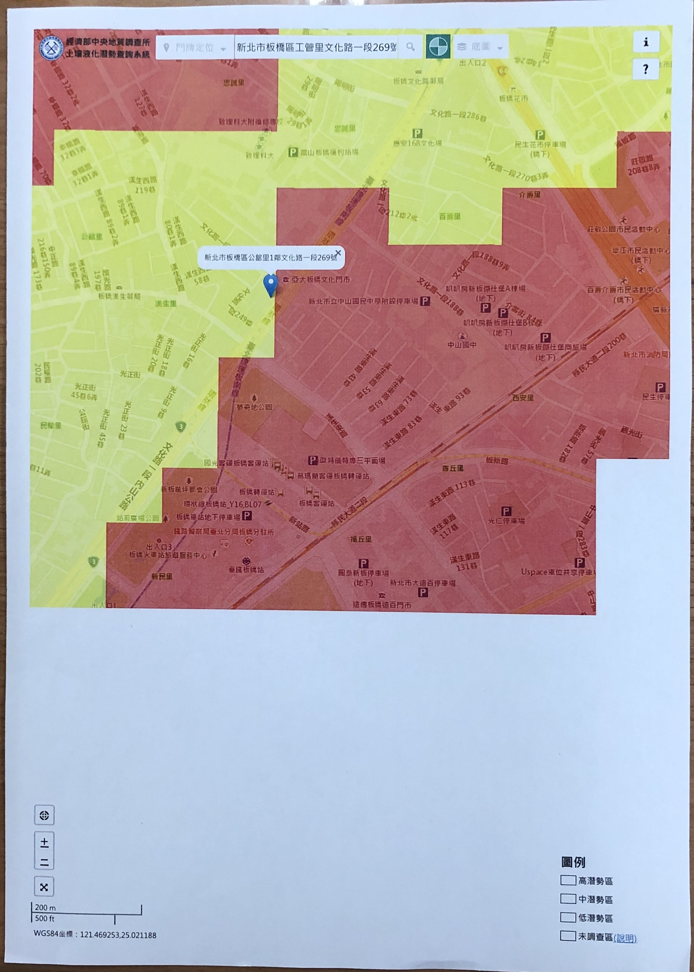
四、 危機管理委員會
1. 本院成立危機管理委員會，每一年一次開會定期討論及修訂計畫，
或當遇重大災害事件發生時/後，不定期開會討論及修訂計畫。
2. 危機管理委員會委員名單

級 職 | 委 員 | 備註
主任委員 | 葉聰文院長
委員 | 鄧君馥主任
委員 | 申報陳怡卉
委員 | 曾美華護理長
委員 | 感控何美儒護理師
委員 | 張書銘總務
緊急災害各階段應辦事項：
  - 減災預防：
(一) 平時火災預防：
1. 依消防法規規定，為落實消防安全設備之維護管理，定於每年之5月及11月
委託消防設備師/士檢修消防安全設備，並將缺失改善再依規定報請當地消防
機關備查。
2. 所有防火避難設施及消防安全設備，防火管理人應每月自行定期檢測及記錄表
簽章。火災預防管理組織負責平時火災預防及地震時之防止起火，以防火管理
人為中心，於2、3、5樓或指定範圍分別設置防火負責人，並劃設責任區域，
指派火源責任者進行火災防制措施。

3. 本院為四層老舊建築，為預防火災發生，已將一到四樓(本院稱五樓)建置防火
門及防火區劃如下圖：
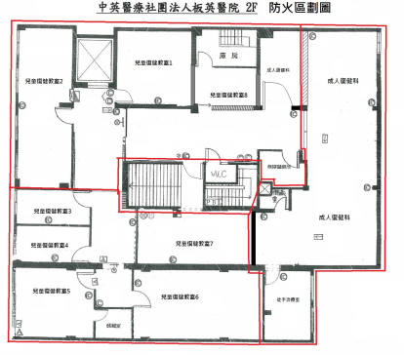
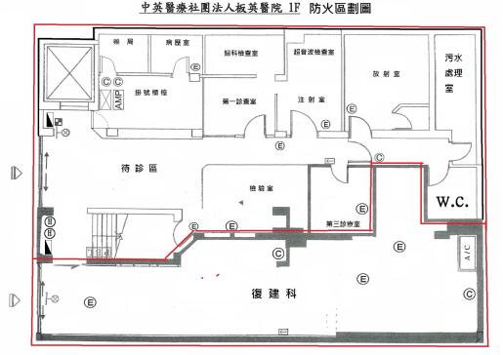

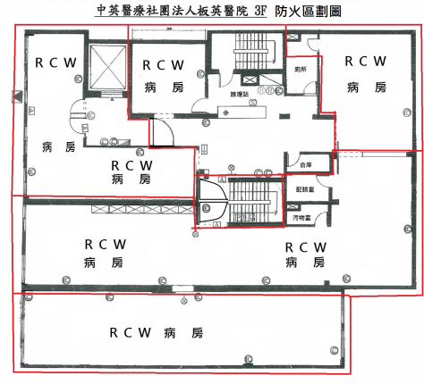
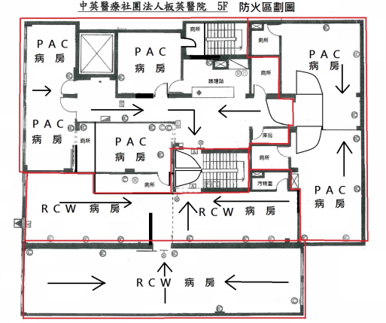

4. 本院每年至少舉辦一次消防教育與緊急災害預防演練及桌上模擬演練並建立
書面資料。

5. 全院應禁菸、任何地點未經許可嚴禁火源。

6. 從事下列行為應事先向防火管理人聯絡取得許可後，始得進行：

- 指定場所以外之吸煙及火源使用。

- 各種用火用電設備器具之設置或變更時。

- 各種慶祝活動必須用火用電時。

- 危險物品之貯藏、處理，及其種類及數量之變更時。

（５）進行施工行為時。

7. 各樓層樓梯於出口處設有防火門，平時防火門應保持常閉不可上鎖，可由內
外收項自由開啟，逃生避難動線及通道平時應於淨空不得堆置雜物，並應有
緊急照明設備。緊急逃生路線圖張貼於各樓層電梯出入口，各樓並設有逃生
方向指示燈。

8. 施工中消防安全對策之建立：本場所進行施工時，應建立消防安全對策。如
進行增建、改建、修建及室內裝修時，應依消防法施行細則第十五條第二項
規定製定施工中消防防護計畫，並向當地消防機關申報。

9. 縱火防制對策：
(1)建築基地內、走廊、樓梯間及洗手間等場所，不得放置可燃物。
(2)加強對於進出人員之過濾及查核。
(3)設置監控設備，並加強死角之巡查機制，同時建立假日、夜間等之巡邏
體制。
(4)整理並移除場所周邊之可燃物。
(5)最後一位離開者，應做好火源管理，並關閉門窗上鎖。
(6)落實汽（機）車停放之安全管理。

10. 加強用電設備、易燃物品及可燃物品之管理
(1) 用火用電之監督管理：：向防火管理人提出使用焊接或其他用火之作業計
畫，在使用用火作業之場所，應配置有滅火器，同時，在指定場所以外的區
域，亦不可有抽菸、點火等行為，使用危險物時，應經督導之防火管理人許
可，對於用火、用電之管理，作業責任者皆應負起相關防火責任。
(2) 用火用電設備器具之使用，應事先檢查，並應確認使用時周遭無易燃物品，
使用完畢後，應加以檢查確認其是否處於安全狀況，並置放於適當之安全場
所。
(3) 機構內易燃品如酒精、揮發性消毒液等應進較小包裝及減少庫存，並應注意
防火需求。
- 機構內應使用合格且具安全斷電裝置之延長線，並應不定時巡視是否有超
出用電負載、過度串接、積污導電、電線破損及額外使用之情形。

11. 建立自衛消防編組之緊急應變器材管理機制，於各樓層櫃檯設立緊急應變
箱，內部放置指揮棒、大聲公、手電筒、無線電、哨子、紗布、生理食鹽水、
防煙頭罩、火災緊急應變措施、消防設備暨逃生路線圖等，以因應緊急災害
發生，箱中物件進行指揮、呼叫、避難引導疏散、遮蔽濃煙、逃生、臨時緊
急救護等任務，並每月檢查緊急應變箱內物件狀況、使用期限，及填寫緊急
應變箱檢查紀錄表。

12. (一)表列滅火器明細及總數量：

板英醫院滅火器數量總計表
 | 種類 | 數量
 | 10P乾粉 | 25
 | 20P乾粉 | 2
 | 10P環保 | 12
 | CO2 | 10
 | 合計 | 49

(二) 地震防範
為防範地震造成之災害，場所內應準備必要之防災用品，防火管理人及各樓層
防火負責人，應透過防災教育告知所有從業人員，進行平時之安全管理時，並
一併進行下列事項：

(1) 檢查附屬在建築物之設施如廣告牌、窗框、外壁等及陳列物品有無倒塌、掉落、鬆脫。

- 檢查燃氣設備、用火用電設備器具有無防止掉落措施，以及簡易自動 滅火裝置、燃料自動停止裝置之動作狀況。

(3) 檢查公共危險物品有無掉落，傾倒之虞。

- 防火管理人應積極參加消防機關或防火團體舉辦之講習會或研討會，同時應隨時對從業人員辦理防火講習或宣導教育。

  - 應變準備：
(一)、 自衛消防編組：
    - 為確保火災及其他災害發生時，能將損害損失減至最低，故成立自衛消防隊。

    - 隊長、副隊長及各級幹部的權限及任務：

- 監督及指揮命令自衛消防隊進行火災、震災等活動之進行，同時與消防編組保持密切連繫，順遂展開救災活動。

- 副隊長主要為輔助隊長，當隊長不在時，代行其任務。

- 地區隊長擔任負責地區初期自衛消防活動之指揮工作，隨時與隊長保持密切連繫。

- 各班班長依其班別，負責滅火、通報、避難引導等相關自衛消防活動。

(二)、 自衛消防活動：
自衛消防活動包括指揮、通報連絡、滅火、避難引導、救護及安全防護及假日、
夜間之活動體制等項目，尤其於夜間上班人員較日間人員少之情形下，應針對
夜間消防情境進行模擬演練，並由當班主管分派當日之消防編組，以確保民眾
之安全。相關之自衛消防活動如下：
- 指揮：應設有指揮人員，由當班護理主管擔任，指示自衛消防隊之任務，掌握自衛消防活動之進行。

- 通報連絡：由火源發現者指定或當班主管指派通報人員通知當地消防機關(119)，這裡是板英醫院新北市板橋區文化路一段267號，目前災害狀況等對外之聯繫，同時亦應負責對內之廣播，包括場所內各部門之連絡告知等，通報結束後，應向防火管理人及自衛消防隊長告知通報情形及災害最新狀況。

- 初期滅火：火源發現者應呼叫同伴負責，主要是以室內消防栓及滅火器進行初期滅火，以撲滅火災於初期及防止迅速擴大延燒。

- 避難引導：發生火災時，避難引導人員應引導起火層之避難者使用與起火處反方向之緊急出口避難，行動不便及長期臥床病人優先遷移同樓層之相對安
全區，並隨時關閉所有防火門及各病房門，若火勢擴大或滅火行動不順利時，則應引導其至其他安全地方避難，對行動不便之病人則以水平移位優先，再考慮垂直疏散，對於高樓層，應加強此部分之演練，並研擬對策與腹案，使當火災發生時，所有人員皆能順利逃生。
- 救護：救護中心可與指揮中心設置在同一位置，救護班人員對受傷者應施予
緊急醫療，必要時，可與救護中心連絡，派員協助將傷者快速搬運至救護站或迅速送醫，同時應記錄傷者之姓名及受傷狀況或轉送其他醫院之病人名單，以供查考。

- 安全防護：關閉防火門、各病室之房門、中央空調之關閉及緊急電源之確保，瓦斯等危險設施之停止供給運轉，昇降機之緊急處置，劃定警戒區域。

(三)、 假日暨夜間之防火管理體制
- 為確保夜間及假日之火災預防管理，本場所之值日人員(夜班或假日組長)，應定
期巡邏各場所，以確保無異常現象。

- 本場所之夜間及假日之自衛消防編組如附件，當夜間及假日發生火災時，應採取
下列應變作為：

- 組長立即獲指派人員通知消防機關（119），在進行初期滅火之同時，應同時廣播院內人員，由當班組長決定是否啟動自衛消防編組，並依緊急通報系統通知人員召回，聯絡自衛消防隊長及防火管理人。

- 與消防機關保持聯繫，將火災情形、各樓層平面圖、住民及員工名冊及延燒狀況等初期火災訊息，隨時提供消防隊掌控，並引導消防人員前往起火點。

(四)、 防災教育訓練：
1. 本院每年至少舉辦一次消防教育與緊急災害預防演練及桌上模擬演練並建立
書面資料。

2. 為提升防火知識、消防技術及震災之對應措施及宣導關於消防防護計畫之內
容，防火管理人及相關職員應進行防火、防災相關教育訓練。同時，防火管理人應積極參加消防機關或防火團體舉辦之講習或研討，同時應隨時對內部員工辦理防火講習會或宣導會。

3. 實施對象應包含新進人員、正式員工、工讀生、臨時人員、自衛消防編組人
員及相關人員。

4. 進行防災教育之重點如下：
(1) 徹底告知消防防護計畫內容及內部人員之任務。
(2) 有關火災預防上之遵守事項，以及火災或地震發生時之各項應變要領。
(3) 其他火災預防上必要之事項。
(4) 消防R.A.C.E.之教育，R：將病人遷移出著火之區域或房間。
A：大聲呼救及打119電話。
C： 將火源侷限在一個區域，關閉其他防火門及房
門，人員撤離後再關閉失火之房門。
E：初期滅火，若無法滅火即進行疏散。
5. 為強化自衛消防編組之應變能力，有關自衛消防編組人員之教育訓練，將結
合員工暨相關人員，每半年至少舉行滅火、通報及避難訓練乙次；每年舉辦一
次實務演練及桌上模擬演練。

(五)、 各項設備之定期檢測維護
- 高低壓電器設備每年一月及七月委託合格廠商(義順電業檢測有限公司)定期進行紅外線熱源檢測。
2.緊急發電機每月進行維護保養及紀錄、每2周開機運轉、柴油保持適當之存量。
3.電梯、空壓機及真空幫浦每月進行維護保養及紀錄。
4.高壓氣體鋼瓶及管路每季作自主檢查及紀錄。

  - 緊急應變
(一)、緊急災害發生時處置狀況之通報與啟動緊急應變組織
    - 災害發現者除必要初級檢災外，應立即通知災害現場或鄰近災害現場主管。
    - 災害現場作業主管應指揮災害現場進行初及搶救事宜，「如火災發生時各單位依消防編組進行搶救、疏散、滅火、通知總機廣播緊急狀況」並對災害進行辨識。
    - 災害現場作業主管辨識在危害可能擴及影響其單位運作、病人安全、或超出災害現場單位搶救能力、物力、人力等業務負荷時，需其他單位介入處理時，應由災害現場作業主管通知總機啟動緊急應變組織。
    - 緊急成立指揮中心，負責整體應變計劃之指揮調度，以利掌控災情協調救護工作，並依實際需要分層疏散，並隨時保持聯繫。
    - 總機依指揮中心通知迅速聯絡警察、消防人員及相關人員，立即支援搶救。
    - 夜間或假日發生緊急災害事件，由當班組長暫代指揮，直到總機通知院長及各小組成員到院支援，待院長到院後交由院長擔任總指揮，處理災害各項事宜。

(二)、 緊急災害處理程序
1. 工作人員緊急召回--建立數個院內員工line群組，一個大群組及數個小群組，
以供各班平時進行常態定期演練，發生事故時，依狀況通知各群組。
2. 緊急災害啟動時機、狀況：(一)當醫院可能會造成危害及人員傷亡時。 (二)
醫院位於災難之範圍內。(三)醫院須疏散時。(四)必須啟動特別的機制才能得
到足夠的資源時。
3. 白天由院長或行政主管，夜班由當班主管成立指揮中心。由指揮中心決定系統
之中斷時(如電力、醫療氣體關閉)。
4. 當需疏散病人時，各單位(復健科及復健病房)以能自行移動者優先，需人攙
扶或能以輪椅移動者次之，再來是臥床行動不便之病人，呼吸照護病人以能
短暫短時間不需氧氣仍可呼吸之病人優先，最後是需儀器維生之呼吸照護
病人。
5. 依代號廣播，例如：
火災（紅色999）
      - 發生單位火災時，依火災應變作業進行動員。
      - 其他緊急災害狀況發生時，由現場指揮官確認，聯絡「緊急災害指揮中心應變組織」四大任務部門分組組長，依現場實際狀況需要通知所屬，動員人力、物力、衛材支援。
6. 災害指揮中心設置及人員編組：發生災害時於會議室或一樓成立救災應變指揮
中心編組架構表如下：

板英醫院緊急應變指揮架構
指揮官
葉聰文院長

資訊安全官
陳彥志
連絡官 鄧君馥

發言人 鄧君馥

計劃部門
陳怡卉
後勤部門
張書銘
財務行政
部門
李小卿
執行部門
鄧君馥

資源監控組
吳慧蒂
服務課
何美儒

醫療照護課
曾美華
家屬訪客
服務課
陳萱純

狀況分析組
陳敏青
支持課
林沛璇

待命區
葉淑芳

基礎設施課吳淑華

安全課
楊小萍

應變組織執掌：
災害應變指揮中心:
職 別 | 任 務 分 配 | 負責人 | 報告對象
指 揮 官 | 組織和指揮管理醫院緊急應變指揮中心，並在需要時授權給予醫院所有指揮管理者撤離指令。 | 院長
資訊安全官 | 監管全部危害狀況和救援工作之進行，包括組織之運作執行、設備防護和交通安全。 | 陳彥志 | 院長
聯 絡 官 | 擔任醫院意外事件組織內個人和其他部門間之聯繫及協助指揮中心發佈新聞稿和媒體採訪安排。 | 鄧君馥 | 院長
發 言 人 | 擔任醫院發言人角色，負責提供資訊與新聞媒體。 | 鄧君馥 | 院長

後勤部門
職 別 | 任 務 分 配 | 負責人 | 報告對象
後勤部門部長 | 瞭解目前緊急事件的狀況，與指揮官研商確立處理目標與執行週期；籌備行動計畫會議，擬妥行動計畫；掌握人力、物資的狀況，定期更新病患及床位資訊，建立災害應變過程中，文書資料彙整管理與蒐集的資訊。 | 張書銘 | 院長
服務課 | 掌握人力物資的狀況是否足夠緊急應變所需，適時向執行部門報告。 | 何美儒 | 張書銘
支持課 | 對應變期間員工與員工家庭之照護；提緊急災害時所需之物質供應，並排定後續之人力安排，以接續照顧病人及員工 | 林沛璇 | 張書銘

計劃部門
職 別 | 任 務 分 配 | 負責人 | 報告對象
計劃部門  部長 | 瞭解目前緊急事件的狀況，與指揮官研商確立處理目標與執行週期；籌備行動計畫會議，擬妥行動計畫；掌握人力、物資的狀況，定期更新病患及床位資訊，建立災害應變過程中，文書資料彙整管理與蒐集的資訊。 | 陳怡卉 | 院長
資源監控組 | 掌握人力、物資的狀況，定期更新病患及床位資訊，建立災害應變過程中，文書資料彙整管理與蒐集的資訊。 | 吳慧蒂 | 陳怡卉
狀況分析組 | 隨時掌握災害應變過程中，員工與員工家庭之狀況。 | 陳敏青 | 陳怡卉

執行部門
職 別 | 任 務 分 配 | 負責人 |  | 報告對象
執行部門  部長 | 組織管理和指揮所轄相關單位，以完成緊急事件指揮官指令，調整和監督管理醫療照護部份，醫療輔助部份和社會服務部門。 | 鄧君馥 |  | 院長
醫療照護課 | 組織和指揮醫院內所有醫護區域的分送和照顧。 | 曾美華 |  | 鄧君馥
待命區 | 確認待命區設置地點，對於待命區人員進行必要的任務說明，盤點資源數量與類別，及時供應人力，運輸工具、物資或藥品等資源給行政部門其他課使用。 | 葉淑芳 |  | 鄧君馥
基礎設施課 | 確認包括空調、電力、水、空調、醫療氣體、衛生設施、建築物結構與運輸通道等醫院基礎設施的情況，並進行損害評估，啟動必要的分組，協助控置及運作的持續；評估電力與照明設備的運作，必要時與後勤部門合作啟用備用裝置的供應，將醫療用氣體及醫療設備分配到需要的醫療照護區及臨時急診區。 | 吳淑華 |  | 鄧君馥
家屬訪問  服務課 | 啟動必要的分組，設置家屬及訪客服務窗口；確認家屬身分後協助家屬探視病患；透過聯絡官與外部社福單位聯繫，取得相關的社福協助；提供家屬災變心理支持，災害應變的資訊安撫家屬。 |  | 陳萱純 | 鄧君馥
安全課 | 評估現場安全控制的需求，建立管制區域，開始進行院區出入口管制，管制救護車及相關應變車輛進出動線；協調後勤部門取得所需的物質與設備。 |  | 楊小萍 | 鄧君馥

財務行政部門
職 別 | 任 務 分 配 | 負責人 | 報告對象
財務行政  部門部長 | 確實登計應變期間員工出勤、加班等記錄；確保行動計畫在財務預算範圍；辦理各項應變採購之因應措施及財務需求並評估優先順序；蒐集彙整機構損壞的文件、記錄、照片等以供日後向相關單位求償。 | 李小卿 | 院長

當緊急狀況發生時，當各應變任務執行負責人不在現場時，由資深
人員代理，或由現場最高指揮官臨時指派各組負責人代理。

緊急應變指揮中心召回電話：
(緊急事故應變時員工召回電話一覽表)
級 職 | 姓 名 | 召回電話/行動電話 | 備註
指揮官 | 葉聰文院長 | 0936-103-750
連絡官 | 鄧君馥專員 | 0919-273-987
發言人 | 鄧君馥專員 | 0919-273-987
資訊安全官 | 陳彥志 | 0975-360-582
計劃部門 | 陳怡卉 | 0921-621-279
資源監控組 | 吳慧蒂護理師 | 0968-856-849
狀況分析組 | 陳敏青護理師 | 0933-860-763
執行部門 | 鄧君馥專員 | 0919-273-987
醫療照護課 | 曾美華護理師 | 0976-677-191
待命區 | 葉淑芳護理師 | 0918-027-122
基礎設施課 | 吳淑華護理師 | 0937-015-146
安全課 | 楊小萍護理師 | 0919-938-034
家屬訪客服務課 | 陳萱純營養師 | 0921-078-933
後勤部門 | 張書銘 | 0988-860-850
服務課 | 何美儒護理師 | 0926-241-240
支持課 | 林沛璇呼吸師 | 0912-504-468
財務行政部門 | 李小卿 | 0987-291-590
當現場指揮官認定只有輕微損傷只需少數人員支援，優先召回，以住附近
醫院宿舍之員工及外籍照服員，當災害已擴大或有人員傷亡，即進行全院召回。
全院有設立多個LINE群組可進行召回。

(三)、 實施要領：
1. 災害發生時處理原則：
保命優先 再救他人 最後救災
2. 除救人、救財、救災必須之外，應盡量保持現場完整，以利災害原因之調
查。
3. 發生緊急狀況時發現者應變流程，如下：

緊急狀況應變流程
狀況發生
通知負責單位主管或值班人員
個人處理
無法
立即控制
應變搶救
依緊急應變系統回報
總機廣播
主管或組長
連絡搶救
處理單位
通報現場
指揮官
院長
執行部門
成立救災應
變指揮中心
災害處理
救災應變
編組及動員
災害解除
災害原因
探討改進
災害結束
不可
可
可

4-. 傷患後送聯絡醫院：
1. 呼吸照護病患：亞東：(02)8966-7000 後送床數；5床
長庚：(02)2713-5211 後送床數；4床
馬偕: (02)2543-3535 後送床數；4床
慈濟: (02)6628-9779 後送床數；4床
萬芳: (02)2930-7930 後送床數；4床
署北：(02)2276-5566 後送床數；4床
中英：(02)2256-3584 後送床數；5床
怡和：(02)2245-0009 後送床數；5床
復康：(02)2924-0925 後送床數；5床
2. 加護病患： 亞東：(02)8966-7000 轉-I.C.U.
3. 其他住院病患視個別情況安排。

(四)、相關救援物資儲備

物資名稱 | 可使用天數 | 備用方案 | 檢查時間 | 承辦單位
發電機 | 200KW瓦電量一臺 | 隨時連絡維護員維修 | 每兩週自動檢查壹次及發動壹次 | 總務室  維護員：張上風
柴油儲備量 | 100加侖可供3天 | 隨時連絡維護員維修 | 每月自動檢查壹次 | 總務室：張書銘
藥品衛材儲存量 | 藥品衛材可維持使用壹週 | 緊急狀況發生時可緊急電話聯絡廠商提供所須藥品及衛材之儲存量 | 每日藥品及衛材庫存量盤點 | 藥品衛材採購室  承辦人：吳宗隆
糧食儲存量 | 病患糧食儲存量可使用壹週 | 緊急狀況發生時可緊急電話聯絡廠商提供所須糧食 | 每日盤點病患所需糧食需求量 | 營養師：陳萱純
儲水量 | 水塔有10噸兩座+5噸一座，共25噸儲水量，可供3天使用 | 可撥打自來水24小時緊急電話請求協助。 | 每月定期檢查水塔存量 | 總務室：張書銘
呼吸病患轉他院 | 緊急狀況發生時，啟動轉送他院之應變計劃 | 協助轉送他院：  亞東醫院：  （02）2954-6200  中英醫院：  （02）2256-3584 |  | 病房值班護理人員或呼吸治療師  承辦人：林沛璇
其他住院病患視個別情況適時安排 | 緊急狀況發生時視個別情況後送其他醫院 |  |  | 病房值班護理人員或呼吸治療師  承辦人：曾美華

（四）、 颱風來襲注意事項：
1. 颱風來時別外出，隨時收聽廣播、電視、電話166了解颱風動向。
2. 注意大廳外是否因大雨而造成淹水，必要時將備用之沙包堆置門口，以防大水
淹入。
3. 注意是否造成停電，停電後緊急發電機是否運轉。
4. 屋內、外電線如被風吹落，切勿前往觸摸，以免觸電。
5. 隨時檢查房屋設施，門窗是否被風吹損破漏，門窗是否緊閉。
6. 颱風眼經過，會有短暫無風無雨，此時仍不可外出，因為風雨隨後就到。

（五）、 地震時注意事項：
1. 首先保持鎮定，遠離窗戶及玻璃、吊燈等危險墜落物，就地尋求避難點。
2. 關閉爐火、電源，無論震中、震後不可使用火柴、蠟燭、打火機等任何火種，以免引起瓦斯及危險物爆炸。

3. 尋找堅固的庇護點如堅固的桌下、牆腳、支撐良好的門框下。若身邊沒有可
供掩蔽的桌子或堅固傢俱時，可靠著內牆移動，記得以手護住頭部。
4. 在所在樓層尋找庇護所，勿使用電梯以免受困，勿湧向出口樓梯以免造成人
群擁擠傷害。
5. 把進出的大門打開，但是不要急著衝出去，許多外傷是往外奔跑的時候造成
的。

(六)、 電梯事故危機處理：
1. 電梯故障後緊急連絡電梯廠商，聯絡電話為
嶢昇電梯：(02)2276-5681.(02)2276-5022.
2. 事故發生後，若有人員受傷即刻啟動院內緊急災難應變小組搶救傷患。
3. 同時通報當地消防分隊。
4. 將傷患就醫動向登入緊急醫療管理系統。
5. 提供妥善之治療檢查或住院治療。
6. 啟動院內員工關懷小組並給予慰問關懷及進行持續追蹤。
7. 提供病患出院後續心理衛生服務。
8. 對院內同仁宣導儘量走樓梯，並禮讓病患優先搭乘電梯。

(七)、 停水(旱災)危機處理：
1. 當因颱風後或天氣乾旱自來水公司通知停水時應做下列處置
(1) 短暫停水(2天內)：(有預告)
a. 儲水準備：確認頂樓各水塔及不銹鋼桶裝滿水備用
b. 限水措施：區分醫療及非醫療用水，非醫療用水減少水龍頭出水量，醫療
用水取消不急檢查，使用單次使用的可棄式無菌用品。
2. 缺水：預告停水2天以上，使醫院無水
(1). 聯絡自來水公司送水車，或聯絡民間水車送水，振越企業：(02)2283-6727
(2). 總務每天8：00-17：00廣播每整點放水10-15分鐘，並限制外來民眾取
水。
(3). 依據臨床診斷，評估讓病人提早出院，將不危急病人轉送合適的醫院。
3. 因地區性或天災之停水，恢復供水前應先作全面管路消毒及水質檢查。

(八)、 停電危機處理：
1. 當台灣電力公司發生臨時停電時應做下列處置
(1). 發生臨時停電情形時，櫃檯人員應通知總務、機電人員到場，檢查緊急
發電機是否正常運轉、ATS是否轉換至緊急發電端、柴油是否充足。
(2). 巡視各樓層用電情況是否正常、維生設備及主要儀器運作是否正常；即
時關閉非急作及非必要之電源、電腦、冷氣，並標示勿乘坐電梯之警示。
(3). 機電人員應留守至復電正常運作為止；檢查重要之儀器及冷氣系統是否
運作正常。
(4). 台灣電力公司緊急聯絡電話：1911
(5). 復電後各單位檢查儀器、電腦是否正常，若有異常則報修處理。
2. 當台灣電力公司通知停電時應做下列處置
(1). 總務人員預先發通知至各單位停電時間，做必要之準備及調度。
(2). 機電人員檢查發電機及相關設備是否正常運轉、儲備足夠之柴油。
(3). 停電前總務、機電人員應到場，檢視停電時緊急發電機、ATS是否運作正
常。
(4). 巡視各樓層用電情況是否正常、維生設備及主要儀器運作是否正常；及
時關閉非急作及非必要之電源、電腦、冷氣，並標示勿乘坐電梯之警示。
(5). 機電人員應留守至復電正常運作為止；檢查重要之儀器及冷氣系統是否
運作正常。
(6). 復電後各單位檢查儀器、電腦是否正常，若有異常則報修處理。
4. 本院緊急發電機用柴油儲存桶為50加侖，可使用約24小時，當預計停電超
過24小時時應補充柴油，發電機提供緊急維生系統、電梯、照明等，部分空
調系統並不供電。
緊急發電機廠商：伸祐公司張上風，TEL：0932397178，
- 若發電機損害無法供電，造成全院停電，立即聯絡總務0988860850與伸祐公
司張上風0932397178到院維修；經。伸祐公司判定維修須超出半小時，立即
租用移動式發電機，由一樓電表處接入。發電機廠商伸祐公司張上風
0932397178、廣域科技(02)89782998。
- 若租不到移動式發電機，啟用轉院機制。
- 若緊急發電機油料不足時，得至離醫院最近加油站購買柴油補充。

(九)、 停(斷)氧氣供應：
1. 本院氧氣供應主要採用中央氣體液態氧方式供給，以手動閥制分為A、B兩組，
當一組氧氣用馨(壓力降低)5樓控制箱即會發出警報，立即派人至6樓氧氣室以
手動方式轉至另一組，氧氣廠商會每日更換空筒，藥局及總務人員會每日巡查。
2. 護理人員臨床端平時各單位應備用醫用氧氣鋼瓶並直立固定放置，每日確認
氧氣鋼瓶使用量(＜500PSI更換)，各單位每日更新高氧(＞40％)患者名單，
當氧氣供應失效時啟動緊急應變措施，線上人員協助以氧氣鋼瓶及人工甦醒
球提供呼吸器患者執行ambu bagging並裝置生理監視器，直到氣體供應失效
警報解除。

(十)、 電腦當機危機處理：當因電腦當機導致系統服務中斷時，應做下列處置：
1. 當電腦系統發生當機無法作業時，如判斷為大範圍影響後，預估無法於適當
時間內修復，則應啟動緊急應變流程，門急診系統於10分鐘內、住院系統
於20分鐘內修復。
2. 醫療相關單位於應變作業啟動之通知後，即應進行人工作業，並於掛號櫃台
離線查詢病患資訊，維持醫療作業順利進行。門急診應事先準備合理數量之
作業表單，住院可由護理站任一台電腦之桌面列印相關醫療作業單使用。
3. 電腦問題排除並回復功能後，資訊室應立即通知業務單位，恢復電腦作業，
並作當機期間資料回復作業。

(十一) 109新冠狀肺炎
- 啟動緊急應變小組，負責分析疫情發展狀況，訂定防治措施及檢討措執行成效。
二、 與衛生主管機關及其他相關單位建立窗口，保持聯繫並提供必要資料。
三、 依據疫情小組規定,監督及考核各單位標準作業程序,提報院內接觸
者名單,由單位主管密切觀察並跟催人員定期追蹤:追蹤期間如有異
常情形,通知感染管制小組進行列管。
四、 護理部指揮護理人力調配。先由院內樓層作調度，當院內護理人力無
法做有效的調度時，則尋求其他策略聯盟醫院（中英醫院、怡和醫院、
永和復康醫院）做有效之支援。

五、 復原重建
- 依據災害狀況由指揮官(院長)決定是否成立臨時服務台做為指揮中心，清點
病患及人員名單。
    - 執行部門確認物資與設備使用的情形，並規畫後續的重整計畫與交接；確認檔
案有收集完畢與妥善保管。
    - 醫療照護課對病人持續提供醫療照護與災後傷患之急救，對於轉診後送醫院之
病人進行轉診追蹤，回復病情回報主治醫師並進行家屬安撫。
    - 安全官逐步解除安全管制，確認是否有與法務機關後續配合之事項。
    - 計畫部門協同聯絡官、發言官對外發布資訊。
    - 後勤部門確認物資與設備的使用情形，協調器材、設備之歸還與存放，毀損及
移師設備之更換與維修，並規畫後續的重整計畫與交接。
    - 財務行政部門確認應支款項與賠償追訴情形；事件結束後總結報告，進行復原重建。

